TISKOVÁ ZPRÁVA
V Pardubicích 5. 12. 2022

GABRIELA DUBSKÁ / MEZI ŘÁDKY

MÍSTO KONÁNÍ: Dům U Jonáše, Pernštýnské nám. 50, 530 02 Pardubice
VERNISÁŽ VÝSTAVY: 7. 12. 2022 v 17:00 hodin, Dům U Jonáše
SETKÁNÍ S NOVINÁŘI: 7. 12. 2022 v 16:00 hodin, Dům U Jonáše
TERMÍN KONÁNÍ: 7. 12. 2022 – 12. 3. 2023
KURÁTORKA VÝSTAVY: Eliška Burdová

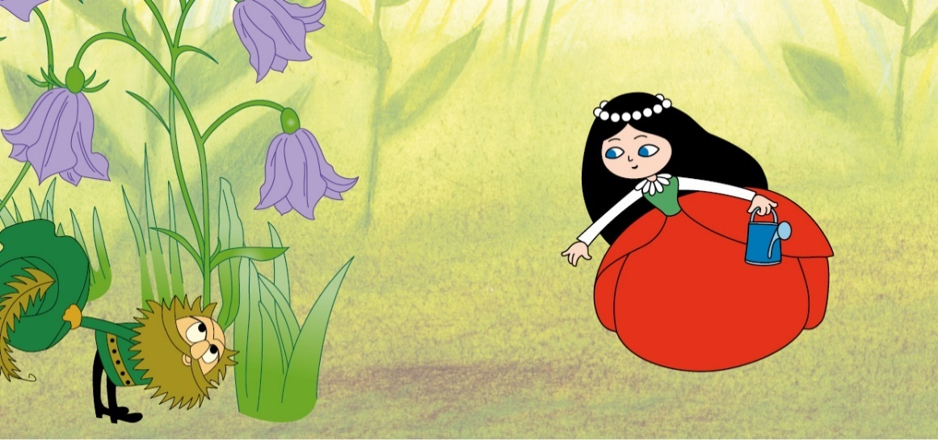

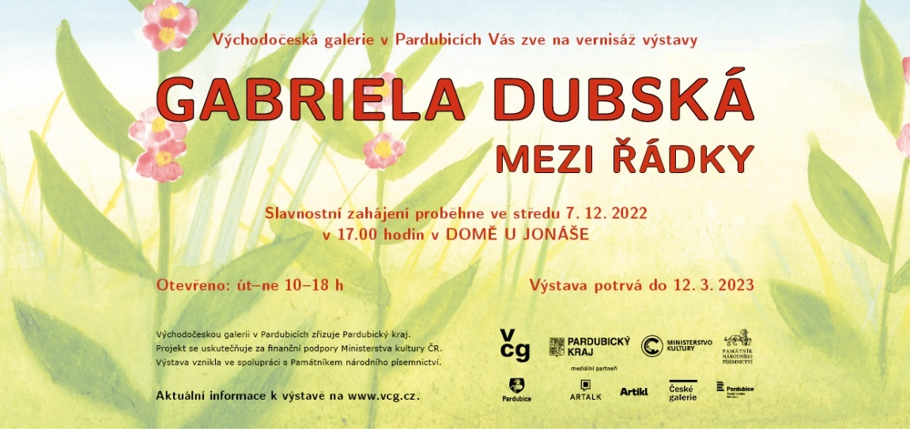
Díla známá i neznámá, stále na výsluní i zapadlá. Východočeská galerie v Pardubicích představuje dílo malířky, ilustrátorky a textilní výtvarnice, břeclavské rodačky Gabriely Dubské (1915 Břeclav – 2003 Kosoř). Slečna v rudé sukýnce z květu máku a motýlí chlapec s cylindrem. Příběhy Makové panenky a motýla Emanuela si jistě vybaví několik generací diváků a čtenářů. Tvorba pro děti je jen část z rozsáhlého díla tak trochu zapomenuté výtvarnice. Výstava je určena malým i velkým návštěvníkům, každý si na ní objeví pro sebe kousek, který zapadá do mozaiky pečlivě připravené expozice. Výstava akcentuje rozmanitost její tvorby nejen pro děti a představuje například textilní a umělecko řemeslné práce. Seznamte se s osobností české výtvarné scény, pojďte číst mezi řádky!

„Ačkoliv jsou ilustrace k pohádce O makové panence a motýlu Emanuelovi populární takřka po celém světě, málokdo si je spojí se jménem jejich autorky. Gabriela Dubská, kterou proslavily právě tyto obrázky určené dětem, je v současnosti jednou z opomíjených
a nedoceněných umělkyň,“ představuje autorku kurátorka výstavy Eliška Burdová.
Dubská vystudovala Školu uměleckých řemesel v Brně, konkrétně obor orientovaný na módu a textilie. Po absolutoriu odjela do Paříže, kde v letech 1936 až 1938 navštěvovala Académie Maurice Testard, u Othona Friesze na Académie de la Grande Chaumière studovala malbu. Po návratu do Prahy se výrazně uplatňovala v uměleckoprůmyslové tvorbě, zejména pro Topičův salon, a v poválečných letech působila v propagačním oddělením Rudého práva.

V letech 1954 až 1974 pracovala jako výtvarná redaktorka a posléze šéfredaktorka
ve Státním nakladatelství dětské knihy (od roku 1969 Albatros). S nástupem do SNDK
se začala naplno věnovat knižní a časopisecké ilustrátorské tvorbě pro dětské čtenáře. Ilustrovala knihy různých žánrů a pro všechny věkové kategorie dětí, přispívala do časopisů, jako byla například Mateřídouška nebo Ohníček. Její ilustrace doprovodily dětské knížky jako Kočičiny kocourka Damiána, Kudy chodí malý lev nebo Pohádka o ptáku Klabizňákovi. Za svoji kariéru graficky upravila víc než 300 knih

„Podstatná část výstavy Gabriely Dubské ve Východočeské galerii v Pardubicích se zaměří především na její ilustrátorskou tvorbu, jež je v současné době, vyjma proslulé Makové panenky, široké veřejnosti takřka neznámá,“ nastiňuje Eliška Burdová a doplňuje: „Nelze však opomenout ani realizace z předchozího období, kdy se zabývala textilem, resp. uměleckým průmyslem.“ Tato dvě takřka nesourodá odvětví spojovala její neustálá potřeba tvořit, která je zaznamenána v množství autorčiných dochovaných kreseb a maleb.
„V dílech Gabriely Dubské se odráží neustálé hledání nových výrazových možností. Odhaluje se nejen v její volné tvorbě – krajinách, figurálních či abstraktních kompozicích, ale souběžně se prolíná s její ilustrační činností pro děti,“ shrnula kurátorka.
Vzdělávací oddělení Východočeské galerie připravilo bohatý doprovodný program, který odráží pestrou paletu témat a technik, jenž Dubská ve své tvorbě využívala. Součástí expozice je čítárna s knihami a s projekcí animovaného příběhu, také edukační zóna pro malé i velké návštěvníky.

Eliška Burdová
Michaela Johnová Čapková

Více informací o jednotlivých doprovodných programech najdete zde: https://vcg.cz/cs#programy

Východočeskou galerii v Pardubicích zřizuje Pardubický kraj.
Výstava je pořádána ve spolupráci s Památníkem národního písemnictví.
Projekt se uskutečňuje za finanční podpory Ministerstva kultury České republiky.

Obrazová příloha:

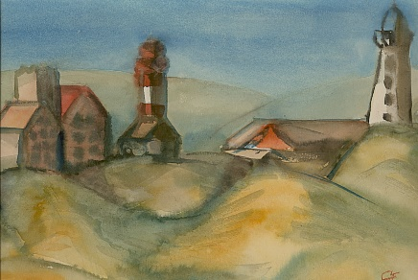
Gabriela Dubská, Calais, 1938, akvarel, papír, OUS PNP

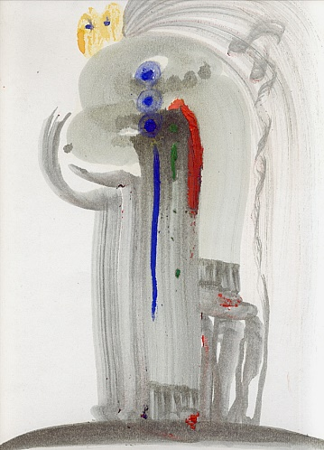
Gabriela Dubská, Vzkříšení, 1976, akvarel, tempera, papír, OUS PNP

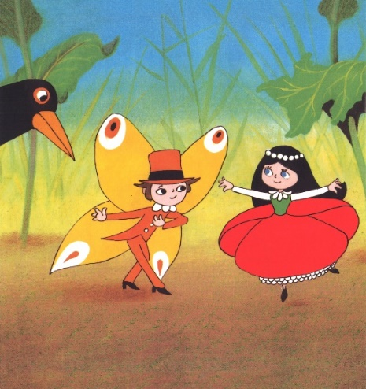
Gabriela Dubská, Ilustrace ke knize Václava Čtvrtka; Maková panenka a motýl Emanuel

